

中航工业航空动力控制系统研究所
PERA与MPM、PDM集成接口
设计文档

历 史 记 录
版本号 | 编制 |  | 审核 |  | 更改记录
版本号 | 作者 | 日期 | 审核人 | 日期 | 更改记录
1.0 | 何颖\杨晓晨 | 2011.06.17 | 王楠 | 2011.06.17 | 编写

目 录
1. 引言 1
1.1. 编写目的 1
1.2. 应用范围 1
1.3. 术语标识及缩略语 1
1.4. 引用文档 1
2. 业务场景描述 1
2.1. MPM下发新任务业务场景 1
2.2. MPM更新研发任务业务场景 5
2.3. MPM删除研发任务业务场景 6
2.4. MPM查询研发任务业务场景 7
3. 详细设计 8
3.1. 接收MPM任务接口 8
3.2. 删除MPM任务接口 12
3.3. 更新MPM任务接口 19
3.4. 获取研发任务信息 23
3.5. 获取研发任务中单个任务节点的信息 25
3.6. 获取研发任务单个节点的输出文档信息 28

引言

编写目的
本文主要描述中航工业航空动力控制系统研究所MPM（多项目管理系统）、PERA（研发过程管理平台）与PDM（产品数据管理系统）三个系统之间的集成方案和接口设计，为后期三个系统的接口联调提供依据。

应用范围
本报告主要阅读对象应为本次集成接口涉及的所有人员，包括：中航工业航空动力控制系统研究所、安世亚太科技（北京）有限公司和金航数码公司的相关人员。

术语标识及缩略语
MPM：多项目管理系统；
PERA：研发集成平台；
PDM：产品数据管理系统；
研发任务：特指由MPM下发到PERA的任务，以区别于MPM内部管理的任务。

引用文档
《614接口定义建议书》
《与MPM接口定义初稿》
《与PDM接口定义初稿》

业务场景描述
根据MPM对研发任务的操作，将业务场景分为MPM下发新任务、MPM更新任务、MPM删除任务和MPM查询任务四个场景，下面将分别进行描述。

MPM下发新任务业务场景
MPM下发新研发任务给PERA的业务场景为：
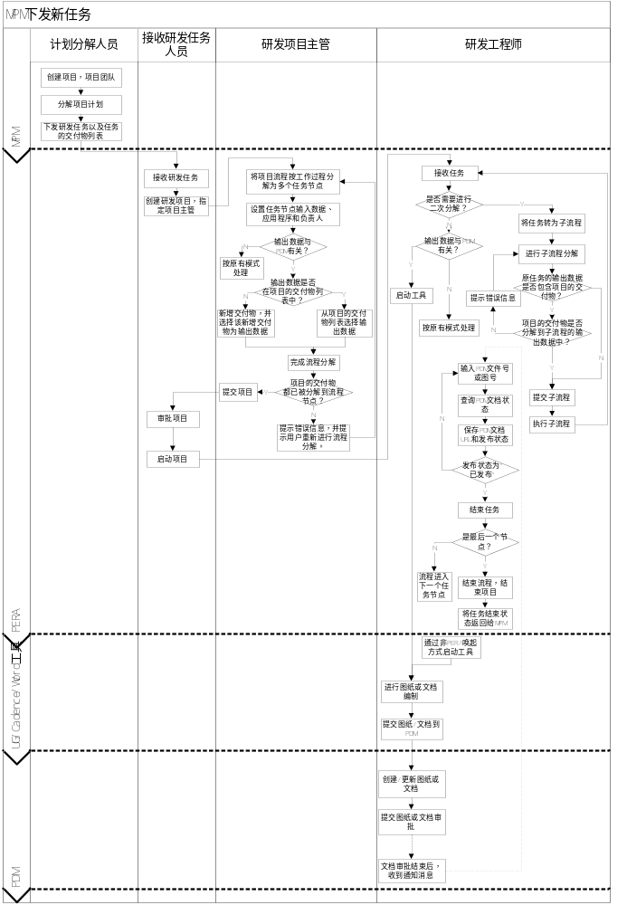
- 计划分解人员进入MPM系统，创建项目、项目团队，进行计划分解。
- 计划分解人员将准备下发给PERA的任务设为研发任务，并将研发任务的状态设为“下发”，将研发任务的ID、计划时间、负责人、交付物列表等信息下发给PERA。研发任务一旦下发后，该研发任务不能在MPM中进行再次分解。
- 研发任务的负责人进入PERA，在“待处理MPM任务”列表中接收MPM下发的任务。
- 研发任务负责人根据MPM的任务信息，创建项目，指定项目的项目主管。创建时项目的计划时间应与MPM任务的计划时间相同，交付物列表与MPM任务的交付物列表相同。
- 项目主管在“待初始化任务”列表中收到任务，对项目进行流程分解。流程分解时，需要设置流程任务的输入数据、任务承担人、使用的应用程序，此外还需要设置输出数据是否与PDM有关，如果与PDM有关，并从交付物列表中选择输出数据，也可以新增交付物作为输出数据；如果与PDM无关，则按原有模式进行设置。
- 项目主管完成项目初始化后，提交项目。系统自动进行2个判断：一个是判断流程分解时任务的完成时间是否超过项目的计划完成时间，如果超过，将提示“时间超过计划，请重新分解”，项目主管必须重新进行流程分解，直到所有任务的计划完成时间都小于项目的计划完成时间；另一个判断是该项目的交付物列表中的所有交付物都已分解到流程的各任务节点中，如果没有，则将提示项目主管“项目的交付物未正确分解，不能提交项目”，项目主管重新进行流程分解，直到所有交付物都分解到流程的各任务节点中。
- 项目提交后，研发任务负责人进行项目审批。如果审批未通过，则返回给项目主管重新进行流程分解；如果审批通过，则项目启动，流程从第一个节点开始执行，并将状态返回给MPM。
- 研发工程师在PERA接收任务，查看任务信息，了解任务的具体内容。
- 根据任务的内容，研发工程师决定是否需要进行流程的再次分解。如果需要再次分解，研发工程师将当前任务转为子流程，并完成子流程的定义。子流程定义完成准备启动时，系统应判断项目交付物列表中的交付物是否已经分配到子流程中的任务节点中；且子流程的最后完成时间是否超过其接收任务的完成时间。如果不能满足，则提示用户，直至满足以上两个条件，子流程才能启动。
- 研发工程师执行任务，在任务信息页面点击【启动】，启动应用程序，应用程序只包括UG、Cadence和Word三种。
- 研发工程师使用应用程序进行工作，包括设计图纸、编制文档。期间，研发工程师可以将保存工作结果保存在本地，关闭应用程序，然后重新从本地启动应用程序，继续完成工作。
- 设计图纸或编制文档工作完成后，研发工程师在应用程序（指UG、Cadence和Word）中将数据检入到PDM。PDM创建相应的文档或图纸数据。
- 研发工程师登录PDM系统，将文档或图纸数据提交审批流程进行审批。如果审批不通过，研发工程师对文档或图纸数据进行修改，并将修改后的结果直接提交到PDM中，重新提交流程进行审批。
- PDM审批通过后，研发工程师登录PERA，进入任务执行页面。在页面中输入PDM文档的图号或者文件号，点击【获取PDM数据】，通过PERA与PDM的接口，获得PDM文档的URL和发布状态，并将URL和发布状态显示在任务执行页面上。同时更新项目中交付物列表的信息（填写交付物的URL和发布状态）。
- 研发工程师在PERA中设置任务的输出数据，点击【完成】，完成本次任务。完成时，如果该任务的输出数据与PDM有关，PERA系统将自动判断该数据的发布状态，如果发布状态为“已发布”，则可以完成任务；否则，系统将提示“PDM数据未发布，无法完成任务”，并返回任务执行页面。
- PERA的流程将继续执行。后面节点的任务承担人领取任务，如果发现输入数据（即前一个节点的输出数据）有错误，可以将任务驳回给前一个任务的执行人，重新执行。重新执行时，如果前一个节点的输出数据已在PDM审批通过，且该数据确实需要修改，任务执行人需要在PDM申请变更并完成对数据的更改。更改后，重复步骤14～15，完成任务的重新执行。
- 重复14～16步骤，直到流程的最后一个节点。流程最后一个节点执行完成后，流程自动结束，项目也随之结束。
- PERA项目结束后，将项目的状态“已完成”、完成时间和项目的交付物列表通过接口返回给MPM。
- PERA项目结束后，有权限的用户可以查看该项目的信息，包括项目的交付物的URL和状态。

MPM更新研发任务业务场景
根据与用户协商确定，MPM更新研发任务是指更新研发任务的计划完成时间。
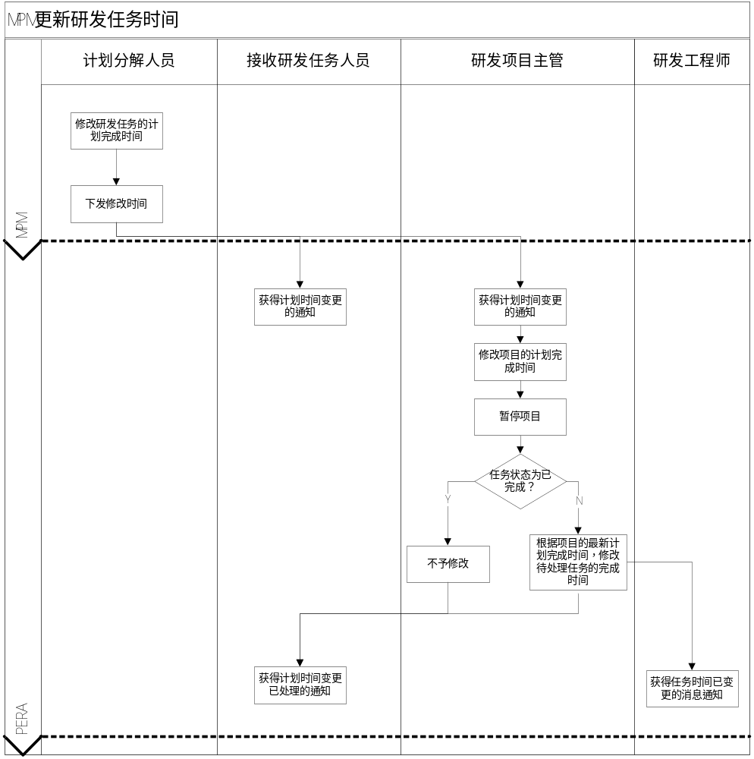
- 计划分解人员在MPM修改研发任务的计划完成时间。并通过接口将任务的修改信息发送给PERA。
- PERA自动将该项目的计划完成时间改为MPM任务最新的计划完成时间。
- 项目的创建人（接收研发任务人员）和项目主管在PERA中收到“XX项目的计划完成时间变更”的消息。
- 项目主管暂停项目。检查项目流程中的各任务，如果任务已完成，计划完成时间不修改；如果任务为“待处理”，项目主管将根据项目的计划完成时间调整这些任务的完成时间。
- 项目主管恢复项目，恢复时，系统自动判断任务的完成时间是否超过项目的计划完成时间，如果超过，则提示用户，不能恢复项目，直到流程中所有任务的完成时间都小于项目的计划完成时间。
- 时间调整完成后，将给项目的创建人发送“任务时间变更已处理”的消息。此外，还要给“待处理”任务的承担人（研发工程师）发“任务时间已修改”的消息。

MPM删除研发任务业务场景
MPM删除研发任务时，如果对应的PERA项目已经开始，并有数据产生，这些数据将作为过程数据保留，不予删除。
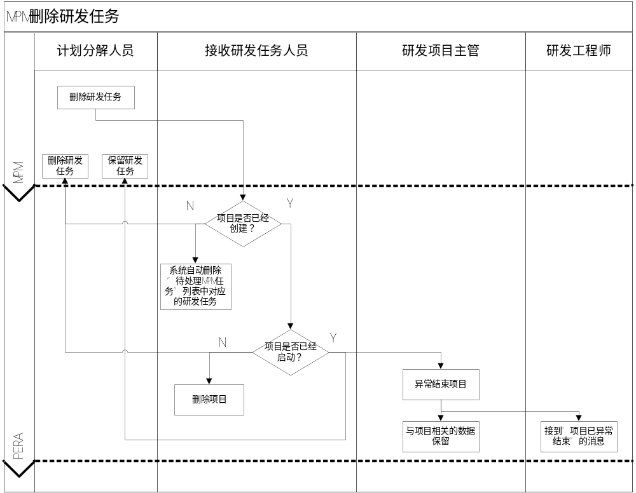
- 计划分解人员在MPM删除研发任务，并通过接口将信息发给PERA。
- PERA项目的创建人（接收研发任务人员）在PERA接到“MPM删除任务”的通知（可以消息或者其他方式通知）。如果项目已创建，还需要给项目主管发送内容相同的消息。
- 如果PERA的项目还未处理，则PERA系统自动删除 接收研发任务人员在“待处理MPM任务”列表中对应的任务数据。然后PERA将项目当前的状态通过接口返回给MPM，MPM删除研发任务。
- 如果PERA项目已创建，但未启动，则PERA系统自动删除项目。然后PERA将项目当前的状态通过接口返回给MPM，MPM删除研发任务。
- 如果PERA项目已启动，由研发项目主管异常中止对应的项目。项目相关的数据需要保留，不予删除。同时给该项目中“正在处理”任务和“已完成”任务的任务承担人发送“项目已异常结束”的消息通知。PERA将项目的状态返回给MPM，MPM提示用户“研发任务对应的项目已经启动，不能删除”，不予删除研发任务

MPM查询研发任务业务场景
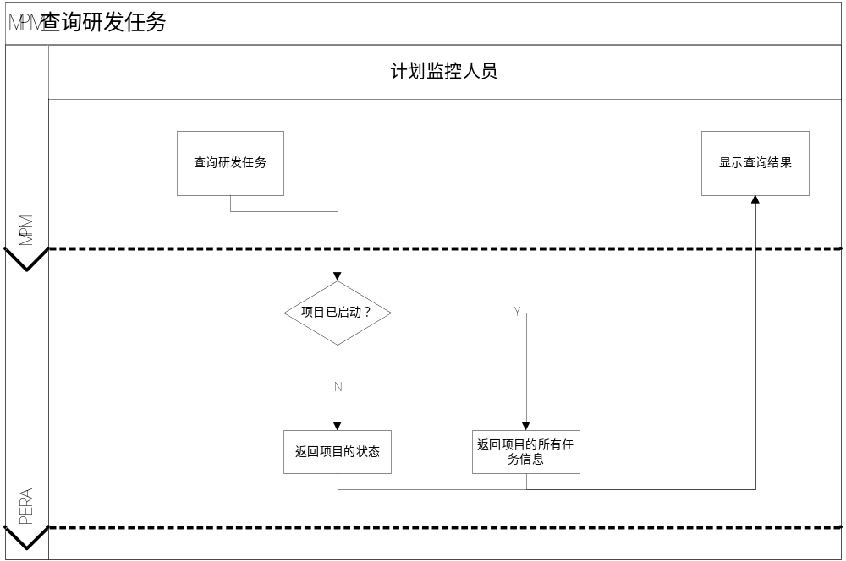
- MPM的计划监控人员查询研发任务。
- 如果该研发任务对应的项目未启动，PERA只返回项目的状态。
- 如果该研发任务对应的项目已启动，PERA返回项目的所有任务信息。

详细设计
下面将对PERA提供的接口函数设计进行说明。以下所有接口函数将采用web service方式提供给其他系统。

接收MPM任务接口
【设计需求】
PERA向MPM提供接收研发任务的WebService接口。
【设计约束】
PERA系统接收MPM研发任务后。该任务节点的负责人在“待处理MPM任务列表”中收到该任务。负责人可以查看该任务的详细信息，包括任务名称、产品名称、计划时间、交付物。
为了保证PERA正确接收到任务，需要将MPM和PERA两个系统的用户ID手工保持一致。
【接口方法名】
public string receiveTask(String taskInfo)
【输入数据元素】
研发任务节点【taskInfo】
<?xml version="1.0" encoding="utf-8" ?>
<task>
< taskId>xxxx</taskId>
< taskName>xxxx</taskName>
< productId>xxxx</productId >
< productName>xxxx</productName >
<startTime>xxxx</startTime>
<finishTime>xxxx</finishTime>
<master>xxxx</master>
<deliverables>
<deliverable>
<deliverableName>xxxx</deliverableName>
</deliverable>
<deliverable>
……
</deliverable>
<deliverables>
</task >
参数 | 说明
TaskId | 研发任务ID【40位英数字、必须、不能为空、不能重复】
taskName | 研发任务名称【50个汉字、必须、不能为空、不能重复】
productId | 研发任务所属的产品ID【40位英数字、必须、不能为空】
productName | 研发任务所属的产品名称【50个汉字、必须、不能为空】
startTime | 研发任务计划开始时间【yyyy-MM-dd、必须、不能为空】  作为PERA项目的计划开始时间
finishTime | 任务计划完成时间【yyyy-MM-dd、必须、不能为空】  作为PERA项目的计划完成时间
Master | 任务负责人的登录名【必须、不能为空、需要和PERA中的人员同步】  作为PERA项目的项目主管
deliverableName | 交付物名称【50个汉字、不能为空、不能重复】
【输出数据元素】
接口返回xml，格式如下：
<?xml version="1.0" encoding="utf-8" ?>
<Result>
<returnValue>xxxx</returnValue>
<infoMsg>xxxx</ infoMsg >
</Result>
参数 | 说明
returnValue | 返回值，0为成功； 1数据处理失败；
infoMsg | 详细信息，如处理失败则为错误信息
【错误处理】
如果taskID在PERA数据库中已存在，需要返回“taskID重复，无法创建”的错误信息。
【逻辑流程图】
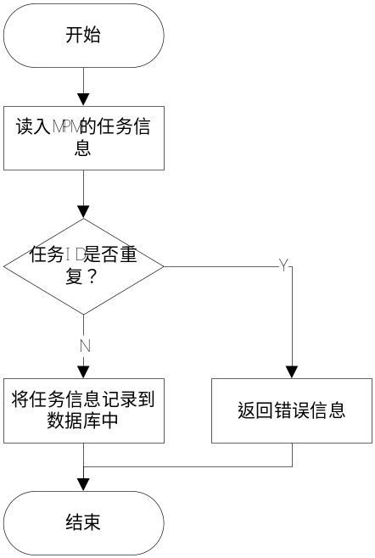
【界面迁移图】
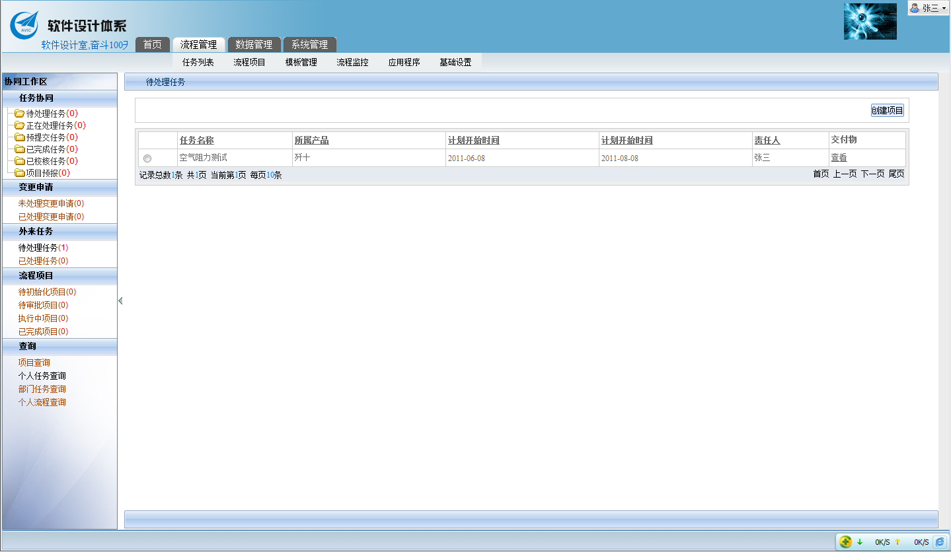
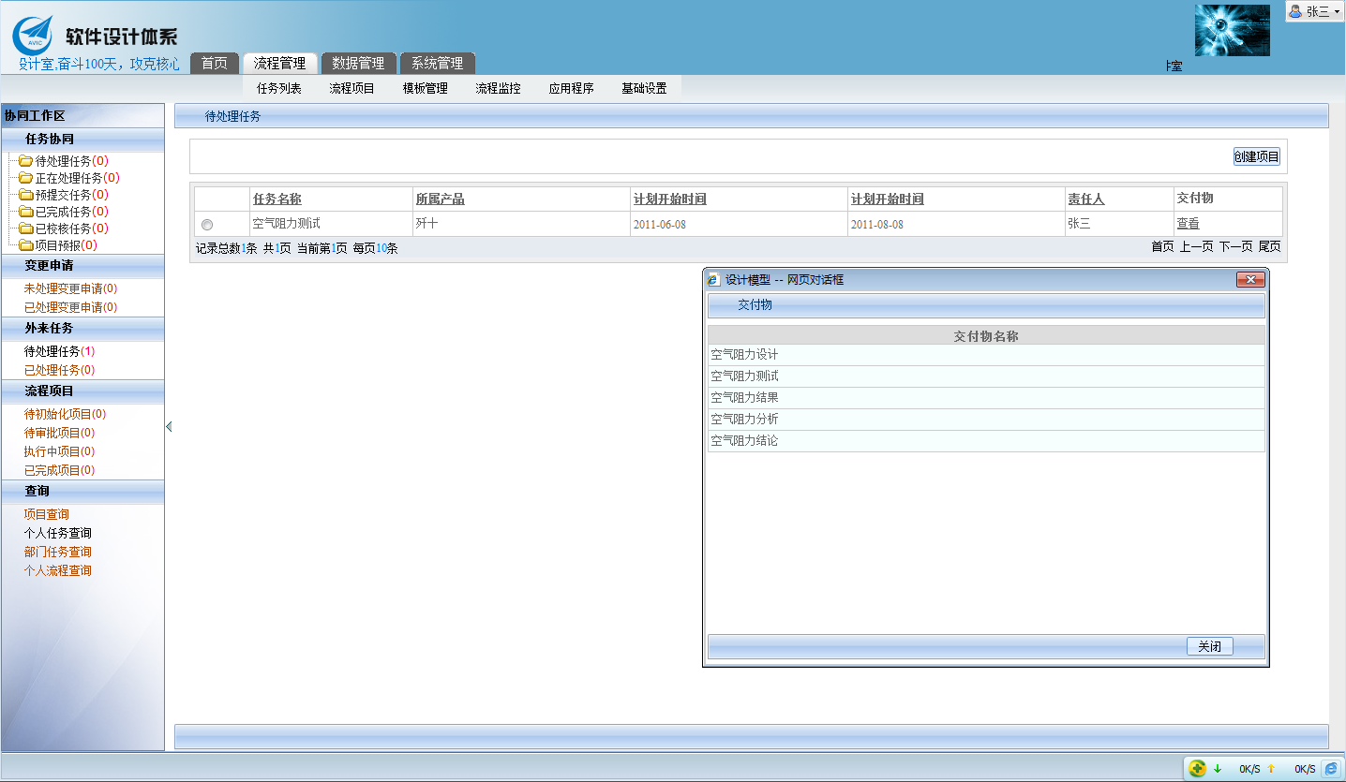

删除MPM任务接口
【设计需求】
PERA向MPM提供删除研发任务的WebService接口。
【设计约束】
如果PERA中对应的项目未启动，则直接删除该项目；如果该项目已经启动了，则通知项目主管该任务节点的负责人异常结束项目，项目数据仍保留，MPM的研发任务也将保留。
【接口方法名】
public string delTask(String taskInfo )
【输入数据元素】
研发任务节点【taskInfo】
<?xml version="1.0" encoding="utf-8" ?>
<task>
< taskId>xxxx</taskId>
</task >
参数 | 说明
Tasked | 研发任务ID

【输出数据元素】
接口返回xml，格式如下：
<?xml version="1.0" encoding="utf-8" ?>
<Result>
<returnValue>xxxx</returnValue>
<infoMsg>xxxx</ infoMsg >
</Result>
参数 | 说明
returnValue | 返回值，0为成功； 1数据处理失败；
infoMsg | 详细信息，如处理失败则为错误信息
【错误处理】
如果taskID在PERA数据库中不存在，需要返回“taskID不存在”的错误信息。
【逻辑流程图】
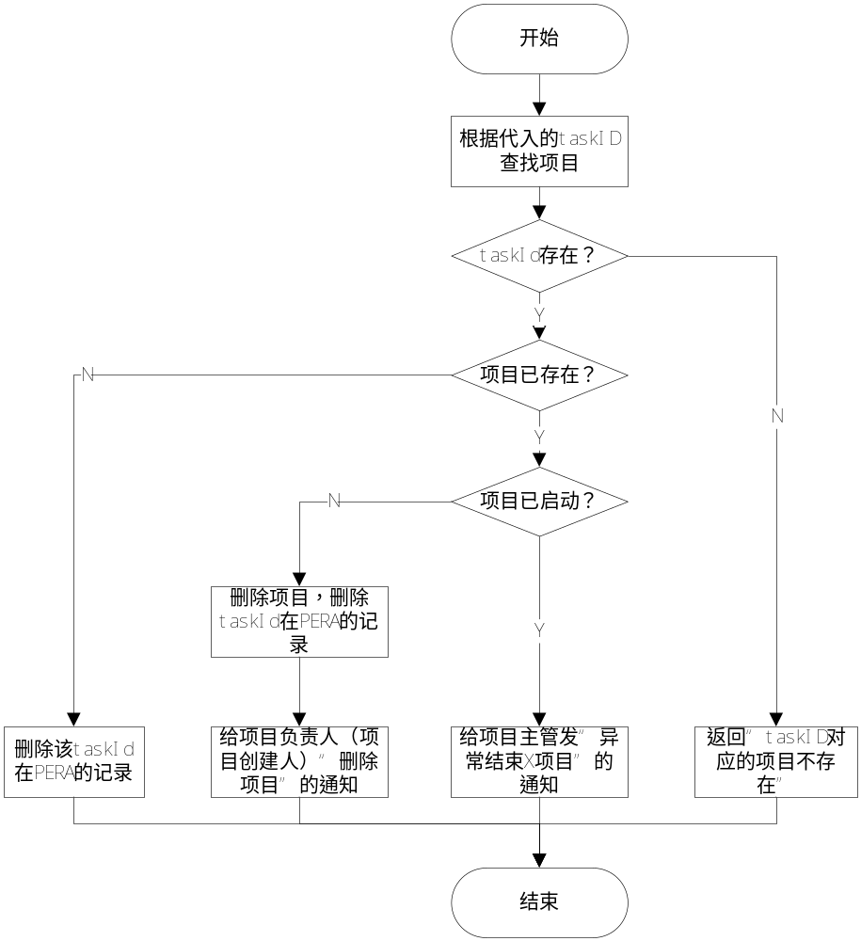
【界面迁移图】
- 该任务不存在：返回1；该任务不存在！
- 该任务没有创建项目：返回0；删除任务成功！(此步骤由系统自动完成),项目负责人会收到“MPM任务已删除”的消息通知。
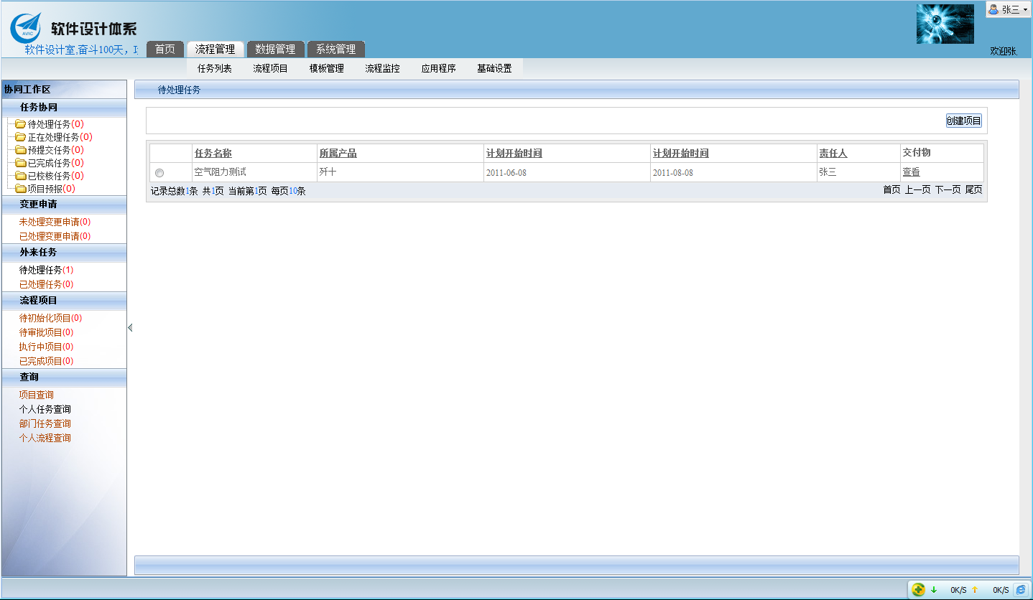
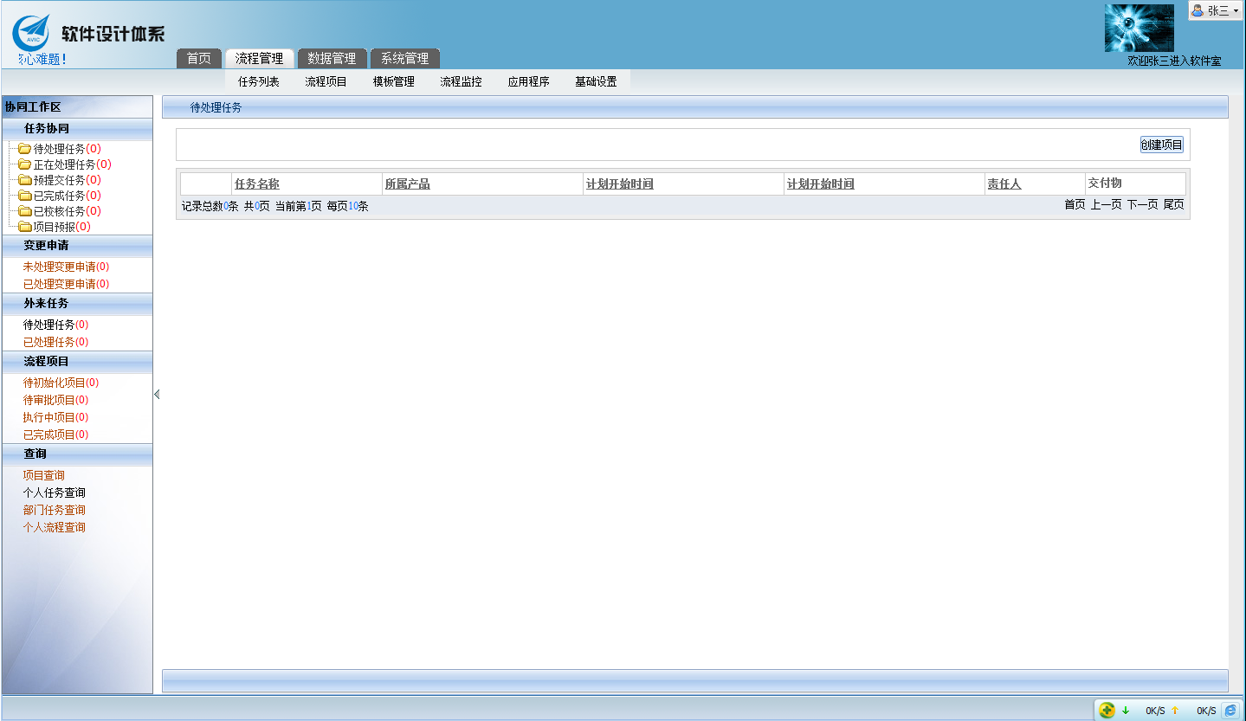
- 该任务创建的项目没有启动（待初始化、待审批）：返回0；删除任务成功！（删除项目、删除任务）(此步骤由系统自动完成)，项目负责人会收到“MPM任务已删除”的消息通知。
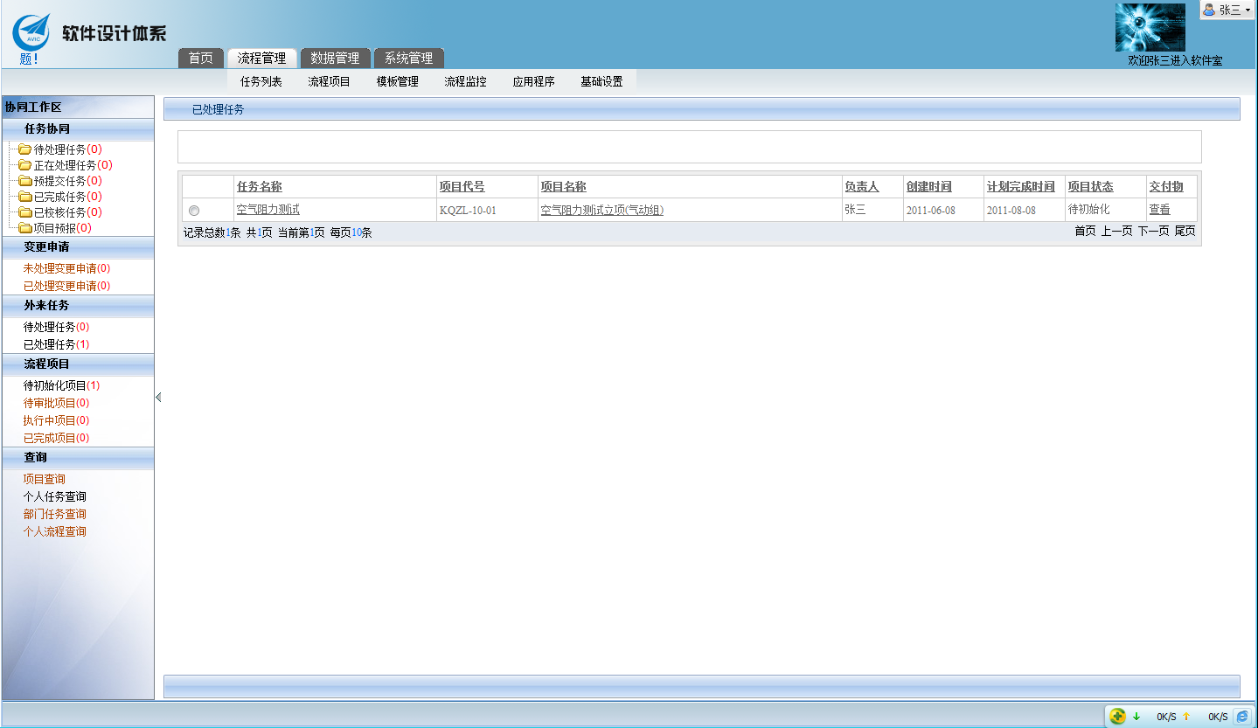
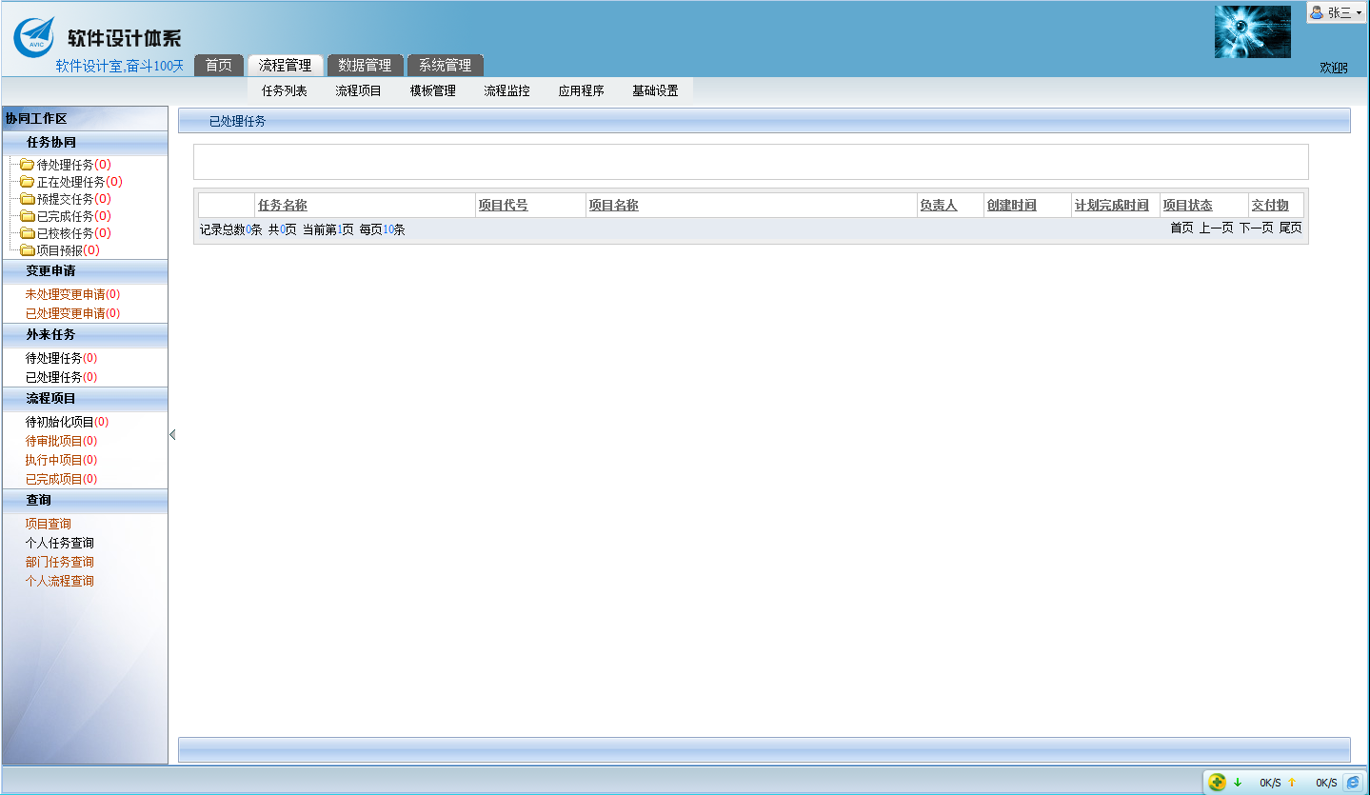
（自动删除任务）
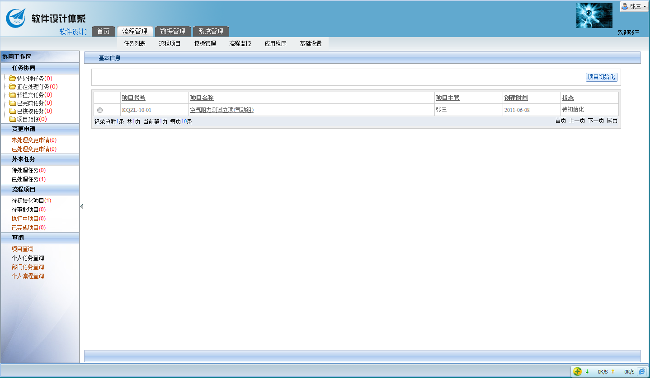
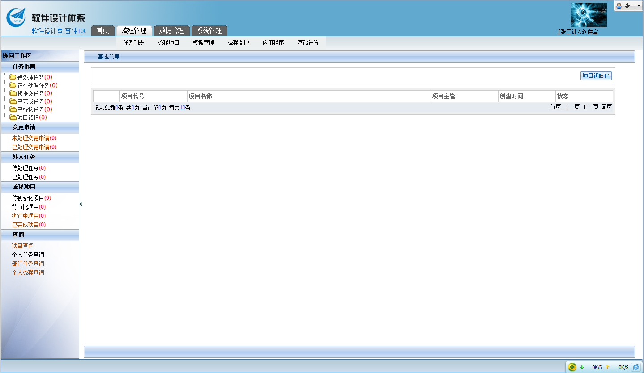
（自动删除基于任务创建的项目）
- 该任务创建的项目已启动：返回1；该任务创建的项目已启动，将给项目主管发送“MPM删除该研发任务，请异常结束项目”的消息，项目主管手工异常结束项目。项目的数据仍保留，不予删除。
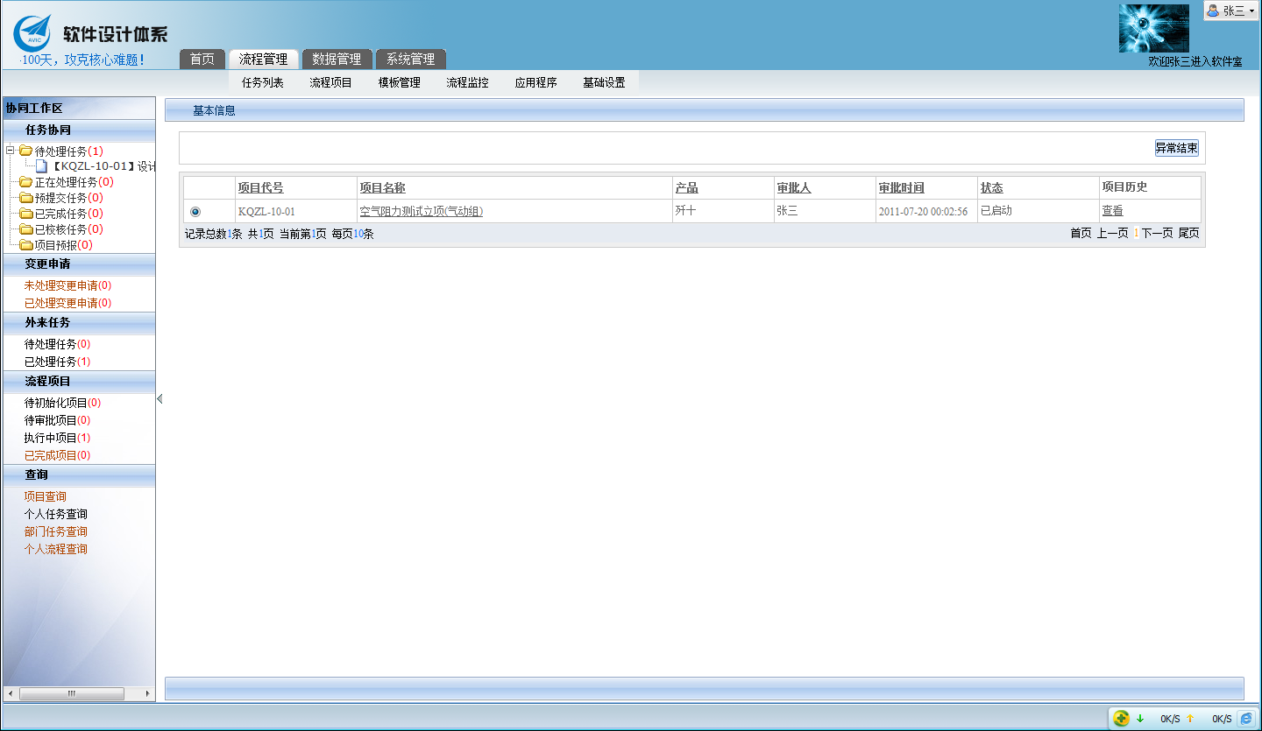
- 该任务创建的项目已经异常结束：数据仍保留。
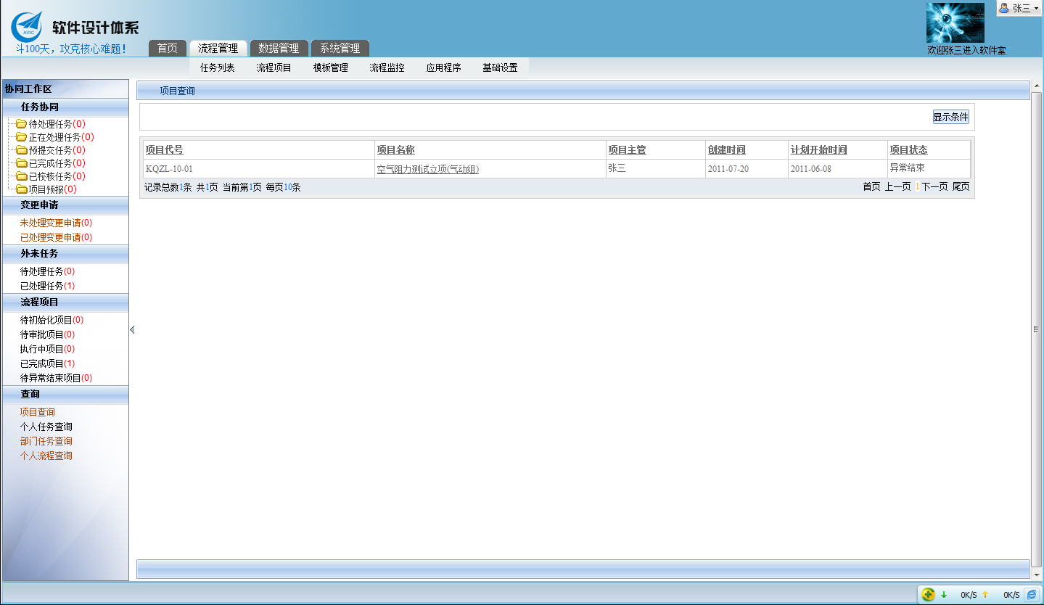
- 该任务创建的项目已经正常结束：返回1；该任务创建的项目已经正常结束，不能删除该任务！
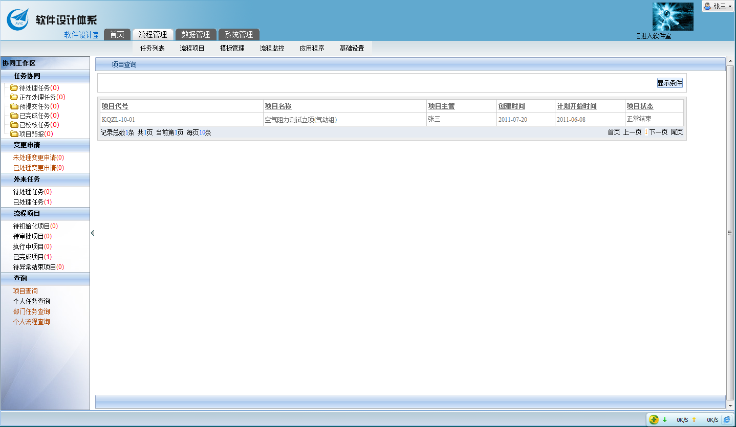

更新MPM任务接口
【设计需求】
PERA向MPM提供更新研发任务计划完成时间的WebService接口。
【设计约束】
PERA系统接收MPM研发任务后，自动暂停对应PERA项目，并修改计划完成时间。MPM研发任务的负责人【即：PERA项目的项目主管】可以动态修改“未开始”活动的计划时间，但不能修改“待处理”、“执行中”、“待审批”、“已完成”的活动计划时间。
【接口方法名】
public string editTask(String taskInfo )
【输入数据元素】
研发任务节点【taskInfo】
<?xml version="1.0" encoding="utf-8" ?>
<task>
< taskId>xxxx</taskId>
<finishTime>xxxx</finishTime>
</task >
参数 | 说明
Tasked | 研发任务ID
finishTime | 研发任务计划完成时间
【输出数据元素】
接口返回xml，格式如下：
<?xml version="1.0" encoding="utf-8" ?>
<Result>
<returnValue>xxxx</returnValue>
<infoMsg>xxxx</ infoMsg >
</Result>
参数 | 说明
returnValue | 返回值，0为成功； 1数据处理失败；
infoMsg | 详细信息，如处理失败则为错误信息

【错误处理】
如果taskID在PERA数据库中不存在，需要返回“taskID不存在”的错误信息。
【逻辑流程图】
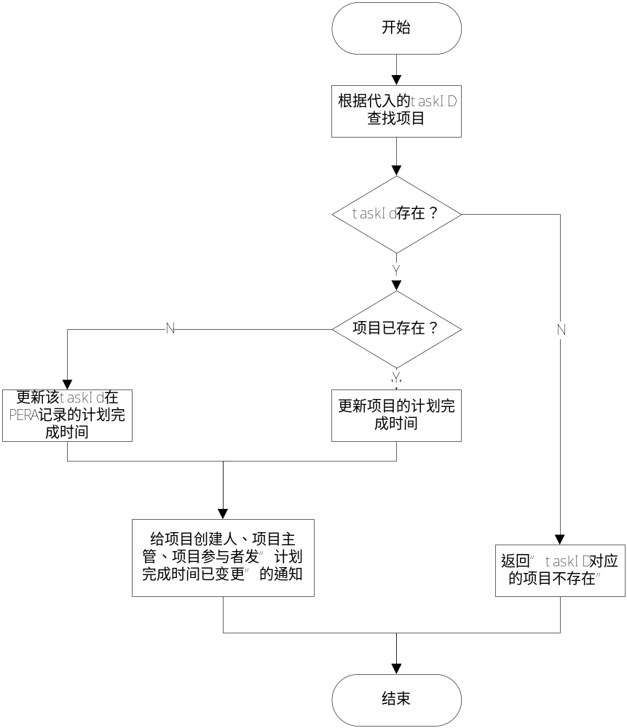
【界面迁移图】
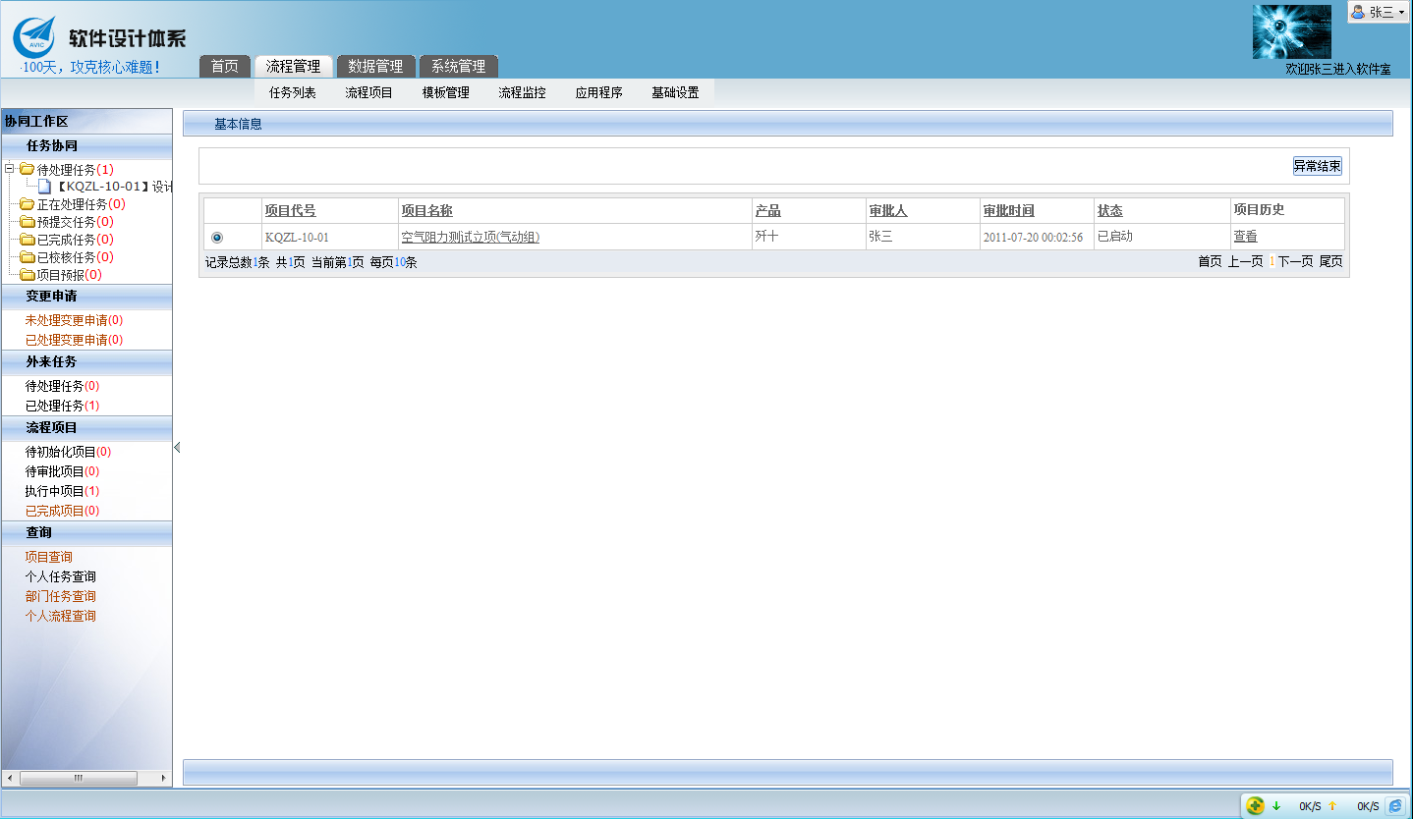
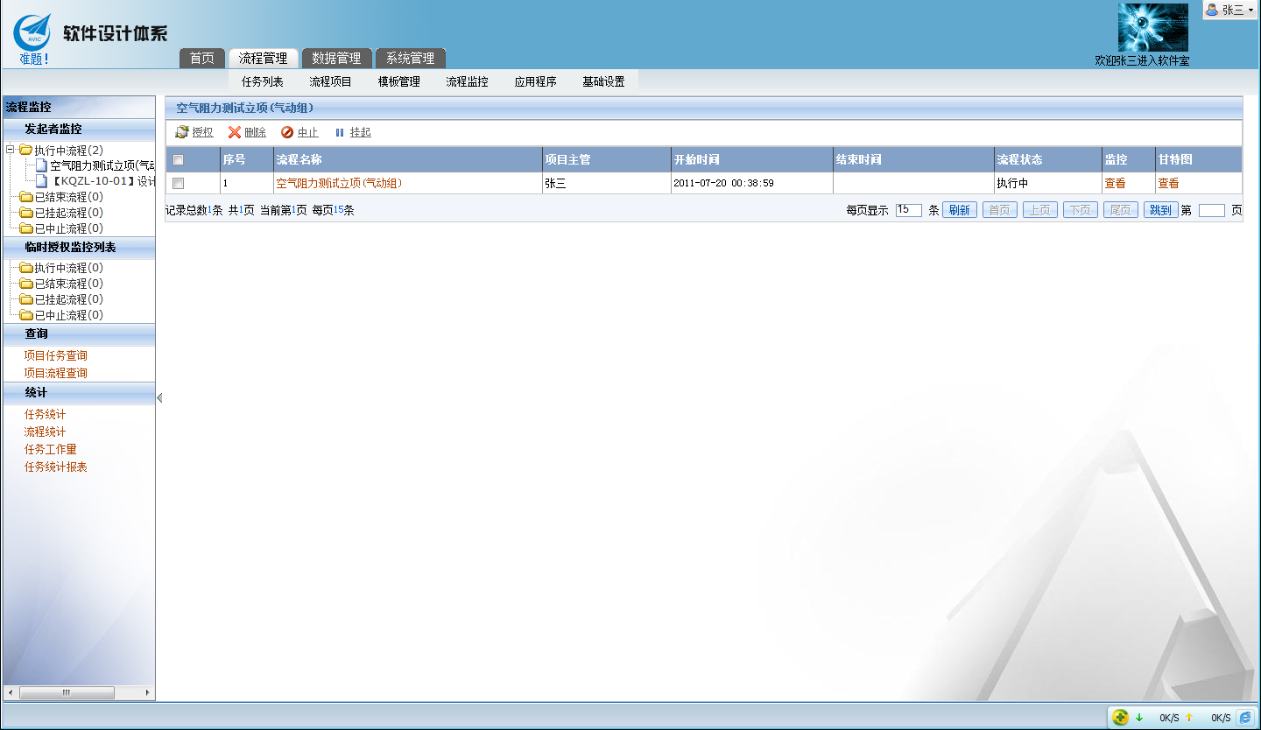
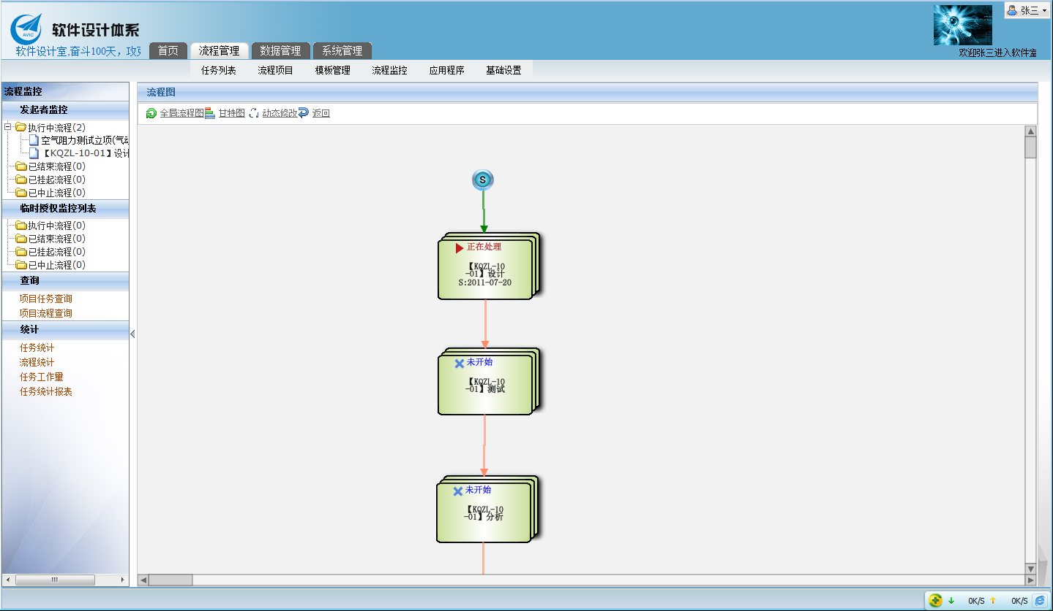
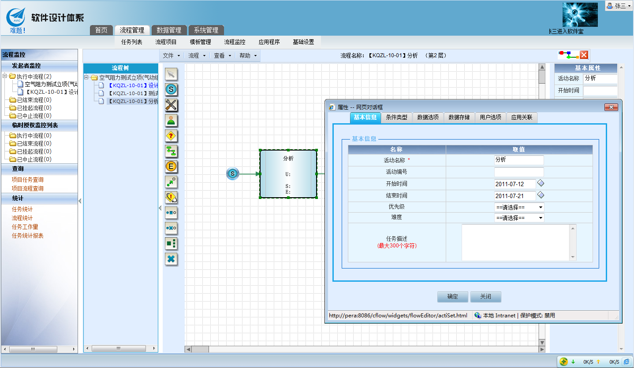

获取研发任务信息
【设计需求】
PERA向MPM提供获取项目全部任务信息的WebService接口。MPM在加载项目计划树时，如果是研发任务时，调用接口获得该任务在PERA中创建的项目全部任务节点信息。
【设计约束】
无
【接口方法名】
public string getAllActivities(string taskid)
【输入数据元素】
参数 | 说明
Taskid | 研发任务id

【输出数据元素】
接口返回xml，格式如下：
<?xml version="1.0" encoding="utf-8" ?>
<Activities>
<count>3</count> //通过taskid在PERA中获得到的节点数，如果等于0不产生<Activity>，如果大于0同产生<Activity>
<Activity>
<activityId>xxxx</activityId>
<activityName>xxxx</activityName>
<activityState>xxxx</activityState>
<startTime>xxxx</startTime>
<finishTime>xxxx</finishTime>
<master>xxxx</master>
<factStartTime>xxx</factStartTtime>
<factEndTime>xxxx</factEndTtime>
</Activity>
<Activity>
……
</Activity>
</Activities>
参数 | 说明
activityId | PERA活动ID【40位英数字】
activityName | 活动名称【20个汉字】
activityState | 活动状态(中文名称) 【20个汉字】
startTime | 活动计划开始时间【yyyy-MM-dd、有可能为空】
finishTime | 活动计划完成时间【yyyy-MM-dd、有可能为空】
Master | 活动负责人（人员姓名）【20个汉字、有可能为空】
factStartTime | 活动实际开始时间【yyyy-MM-dd、有可能为空】
factEndTime | 活动实际完成时间【yyyy-MM-dd、有可能为空】

【错误处理】
如果taskID在PERA数据库中不存在，需要返回“taskID不存在”的错误信息。
【逻辑流程图】
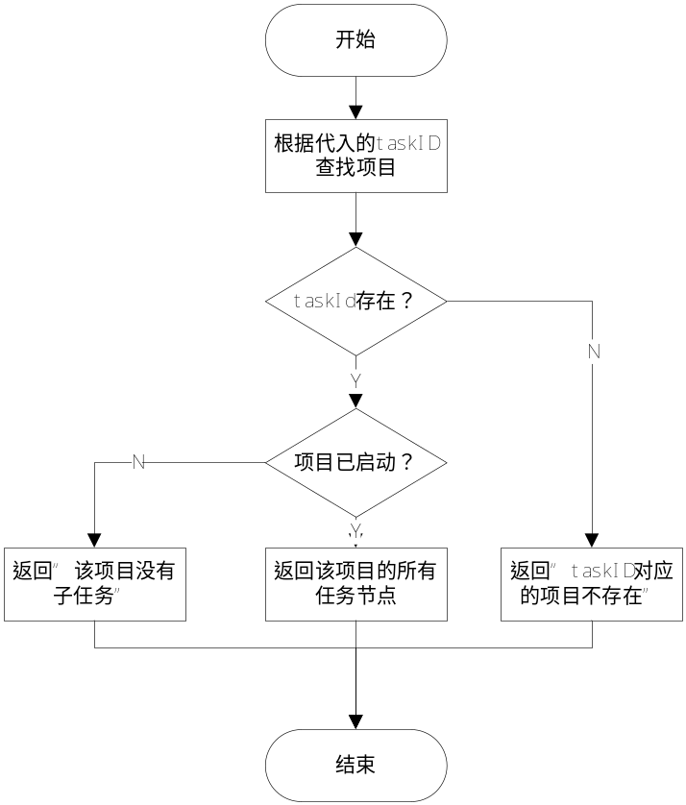

获取研发任务中单个任务节点的信息
【设计需求】
PERA向MPM提供获得任务文档的WebService接口。MPM构建项目计划树后，所在研发任务下的子任务是从PERA中获得，点击某个研发任务的子任务时，获得任务的详细信息。
【设计约束】
无
【接口方法名】
public string getActivityInfo(String tasked, string activityId)
【输入数据元素】
参数 | 说明
Tasked | 研发任务ID
activityId | PERA活动ID
【输出数据元素】
接口返回xml，格式如下：
<?xml version="1.0" encoding="utf-8" ?>
<activity>
< activityId>xxxx</activityId>
< activityName>xxxx</activityName>
< activityState>xxxx</activityState>
<startTime>xxxx</startTime>
<finishTime>xxxx</finishTime>
<master>xxxx</master>
<factstartTime>xxxx</factstartTime>
<factfinishTime>xxxx</factfinishTime>
</activity>
参数 | 说明
activityId | PERA活动ID【40位英数字】
activityName | 活动名称【20个汉字】
activityState | 活动状态(中文名称) 【20个汉字】
startTime | 活动计划开始时间【yyyy-MM-dd、有可能为空】
finishTime | 活动计划完成时间【yyyy-MM-dd、有可能为空】
Master | 活动负责人（人员姓名）【20个汉字、有可能为空】
factStartTime | 活动实际开始时间【yyyy-MM-dd、有可能为空】
factEndTime | 活动实际完成时间【yyyy-MM-dd、有可能为空】
【错误处理】
如果activityID在PERA数据库中不存在，需要返回“activityID不存在”的错误信息。
【逻辑流程图】
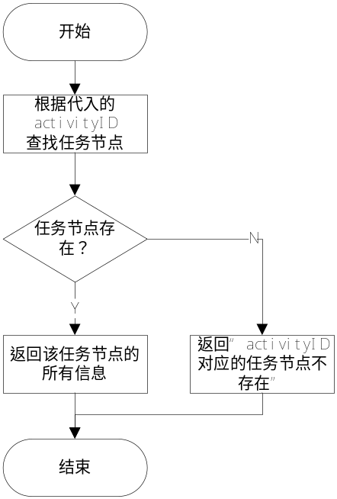

获取研发任务单个节点的输出文档信息
【设计需求】
PERA向MPM提供获得任务文档的WebService接口。
MPM构建项目计划树后，所在研发任务下的子任务是从PERA中获得，点击某个研发任务的子任务时，获得任务下的输出文档URL。
【设计约束】
无
【接口方法名】
public string getActivityDocumentURL(String tasked, string activityId)
【输入数据元素】
参数 | 说明
Tasked | 研发任务ID
activityId | PERA活动ID
【输出数据元素】
交付物信息【deliverableInfo】
<?xml version="1.0" encoding="utf-8" ?>
<deliverables>
<count>3</count> //通过tasked 和activityId在PERA中获得到的节点的交付文档数，如果等于0不产生<deliverable>，如果大于0同产生< deliverable>
<deliverable>
<deliverableName>xxxx</deliverableName>
< pdmUrl >xxxx</ pdmUrl >
<deliverableState>xxxx</deliverableState >
</deliverable>
<deliverable>
……
</deliverable>
<deliverables>

参数 | 说明
deliverableName | 交付物名称
deliverableState | 交付物生命周期状态【有可能为空，PDM相关任务并且只有已归档的状态】
pdmUrl | 交付物在PDM的URL【有可能为空，PDM相关任务并且只有已归档的交付物才有URL】
【错误处理】
如果activityID在PERA数据库中不存在，需要返回“activityID不存在”的错误信息。
【逻辑流程图】
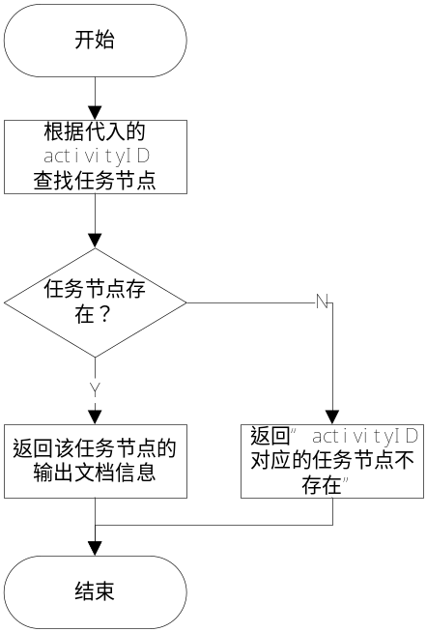

PERA创建项目后更新MPM研发任务状态
- 功能说明：MPM向PERA提供更新研发任务状态的WebService接口。
PERA接收任务，并创建项目成功后，调用接口，更新MPM中研发任务状态为13：已接收。
PERA研发项目正常结束后，调用接口，更新MPM中研发任务状态为17：已完成。
注：（由于PERA项目存在异常结束的情况，应增加一状态为“异常结束”）
- 实现环境：MPM系统提供
- 接口方法：public string SetTaskState(string taskid,string state)
- 输入：
参数 | 说明
Tasked | 研发任务id
State | 更新状态(提交状态代码：如13或17)

- 输出：
接口返回xml，格式如下：
<?xml version="1.0" encoding="utf-8" ?>
<Result>
<returnValue>xxxx</returnValue>
<infoMsg>xxxx</ infoMsg >
</Result>

参数 | 说明
returnValue | 返回值，0为成功； 1数据处理失败；
infoMsg | 详细信息，如处理失败则为错误信息

PERA项目启动后更新MPM研发任务状态
- 功能说明：MPM向PERA提供更新研发任务状态的WebService接口。
PERA中项目启动后，调用接口更新MPM中相应研发任务的执行状态为2：进行中。
- 实现环境：MPM系统提供
- 接口方法：public string SetTaskRunState(string taskid,string state)
- 输入：
参数 | 说明
Tasked | 研发任务id
State | 更新状态

- 输出：
接口返回xml，格式如下：
<?xml version="1.0" encoding="utf-8" ?>
<Result>
<returnValue>xxxx</returnValue>
<infoMsg>xxxx</ infoMsg >
</Result>

参数 | 说明
returnValue | 返回值，0为成功； 1数据处理失败；
infoMsg | 详细信息，如处理失败则为错误信息

PERA 通过MPM获得PDM的文档信息
- 功能说明：MPM向PERA提供获得PDM的文档信息的WebService接口。
- 实现环境：MPM系统提供
- 接口方法：public string GetDocumentInfo(string DocNo)
- 输入：
参数 | 说明
DocNo | 文档业务编号

- 输出：
接口返回xml，格式如下：
<?xml version="1.0" encoding="utf-8" ?>
<deliverable>
<deliverableName>xxxx</deliverableName>
< pdmUrl >xxxx</ pdmUrl >
<deliverableState>xxxx</deliverableState >
</deliverable>

参数 | 说明
deliverableName | 交付物名称
deliverableState | 交付物生命周期状态【有可能为空，PDM相关任务并且只有已归档的状态】
pdmUrl | 交付物在PDM的URL【有可能为空，PDM相关任务并且只有已归档的交付物才有URL】

MPM获得PDM的文档信息
- 功能说明：PDM向MPM提供获得PDM的文档信息的WebService接口。
- 实现环境：PDM系统提供
- 接口方法：public string GetDocumentInfo(string DocNo)
- 输入：
参数 | 说明
DocNo | 文档业务编号

- 输出：
接口返回xml，格式如下：
<?xml version="1.0" encoding="utf-8" ?>
<deliverable>
<deliverableName>xxxx</deliverableName>
< pdmUrl >xxxx</ pdmUrl >
<deliverableState>xxxx</deliverableState >
</deliverable>

参数 | 说明
deliverableName | 交付物名称
deliverableState | 交付物生命周期状态【有可能为空，PDM相关任务并且只有已归档的状态】
pdmUrl | 交付物在PDM的URL【有可能为空，PDM相关任务并且只有已归档的交付物才有URL】

